МНЕМОТАБЛИЦЫ

Логопедический сайт БОЛТУНИШКА: http://www.boltun-spb.ru
Материал сайта: Аверина Кристина: k_averina@mail.ru
Дизайн сайта: Сосновская Наталья: sosnasha@mail.ru

«Сарафанчик»

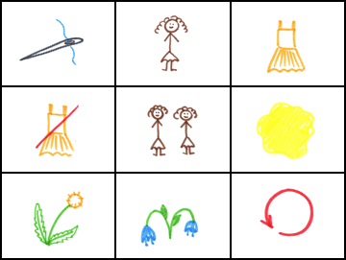

Сшили | Тане | сарафанчик.
Нет такого | у подруг. | Ярко-жёлтый
одуванчик, | колокольчики | вокруг.

